Широта и долгота в Excel
В блоге мне задали вопрос, как десятичное число отразить в Excel в виде географической координаты? Допустим в ячейке набрано 89,88. Можно ли отразить в виде 89°52'48"? В стандарте Excel такого формата нет. Я обратился к Интернету, и нашел статью Отображение широты и долготы в MS Excel. Авторы предлагают два интересных решения, но оба не позволяют обрабатывать координаты, как числа… например, складывать. Решение родилось по аналогии, ведь формат координаты по структуре аналогичен формату времени))
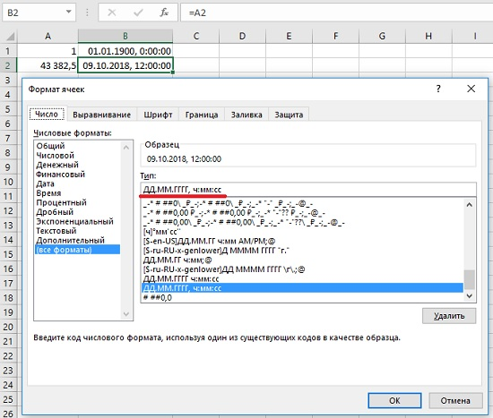
Рис. 1. Формат даты и времени в Excel
Напомню, как Excel отображает дату и время. Единица – начало исчисления – 1 января 1900 г. 0:00:00. А число 43 382,5 приходится на полдень 9 октября 2018 г. (рис. 1). Сутки = 1, час = 1/24 = 0,041(6), минута = 1/1440 = 0,00069(4), секунда = 1/86400 = 0,0000115(740).
Кроме того, в Excel есть два формата времени. В первом случае – ч:мм:сс – часы могут изменяться от 0 до 23, а 24 – это начало следующих суток. На официальном сайте Microsoft такой формат называется время. Во втором случае – [ч]:мм:сс – часы изменяются до бесконечности, а переход через 24 не приводит к новой дате. Такой формат называют истекшее время.
Введите в ячейке формулу =89,88/24, преобразуя десятичное число в количество часов. Кликните на ячейке правой кнопкой мыши, выберите опцию Формат ячеек… В области Числовые форматы выберите Время. В области Тип – 37:30:55. Такое обозначение подчеркивает, что часы могут иметь значение более 23. Кликните Ok.
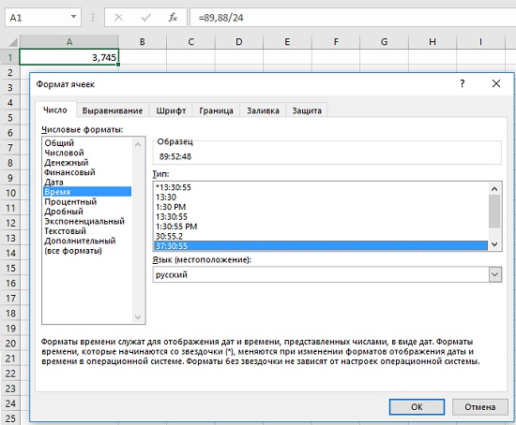
Рис. 2. Форматируем десятичное число в виде истекшего времени
То, что получилось уже очень близко к желаемой форме (рис. 3).
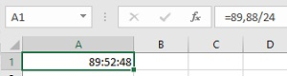
Рис. 3. Десятичное число в формате истекшего времени
Поскольку, нам понадобится знак градуса, кликните в любую ячейку листа, пройдите по меню Вставка –> Символ. В открывшейся таблице найдите знак градуса, выделите его и кликните Вставить. В ячейке выделите знак градуса и скопируйте его в буфер отмена.
Еще раз кликните на ячейке А1 правой кнопкой мыши, выберите опцию Формат ячеек… В области Числовые форматы выберите (все форматы). В области Тип (см. 1 на рис. 4) вставляем знак градуса вместо двоеточия после [ч], затем знак апострофа после мм, и, наконец, два апострофа после сс. В области 2 смотрим, как отображаются вносимые нами изменения. Если вас всё устраивает, кликните Ok.
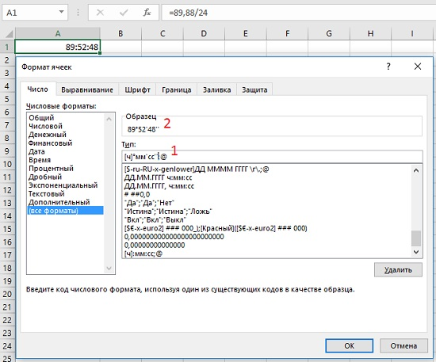
Рис. 4. Преобразуем формат истекшего времени в формат широты (долготы)
Получилось!
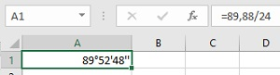
Рис. 5. Десятичное число в формате широты (долготы)
Проверяем, что с нашей широтой можно выполнять операции сложения и вычитания (рис. 6).
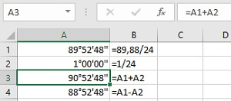
Рис. 6. С широтой в таком формате можно выполнять операции сложения и вычитания

